成果转化大赛报名

操作手册

技术支持：重庆科控信息技术有限公司

咨询电话：023-67511205

1. 注册

使用浏览器登录网址（https://www.cqcxcyct.com/），进入到重庆创新创业创投服务平台，点击右上角的“注册”按钮进行注册。

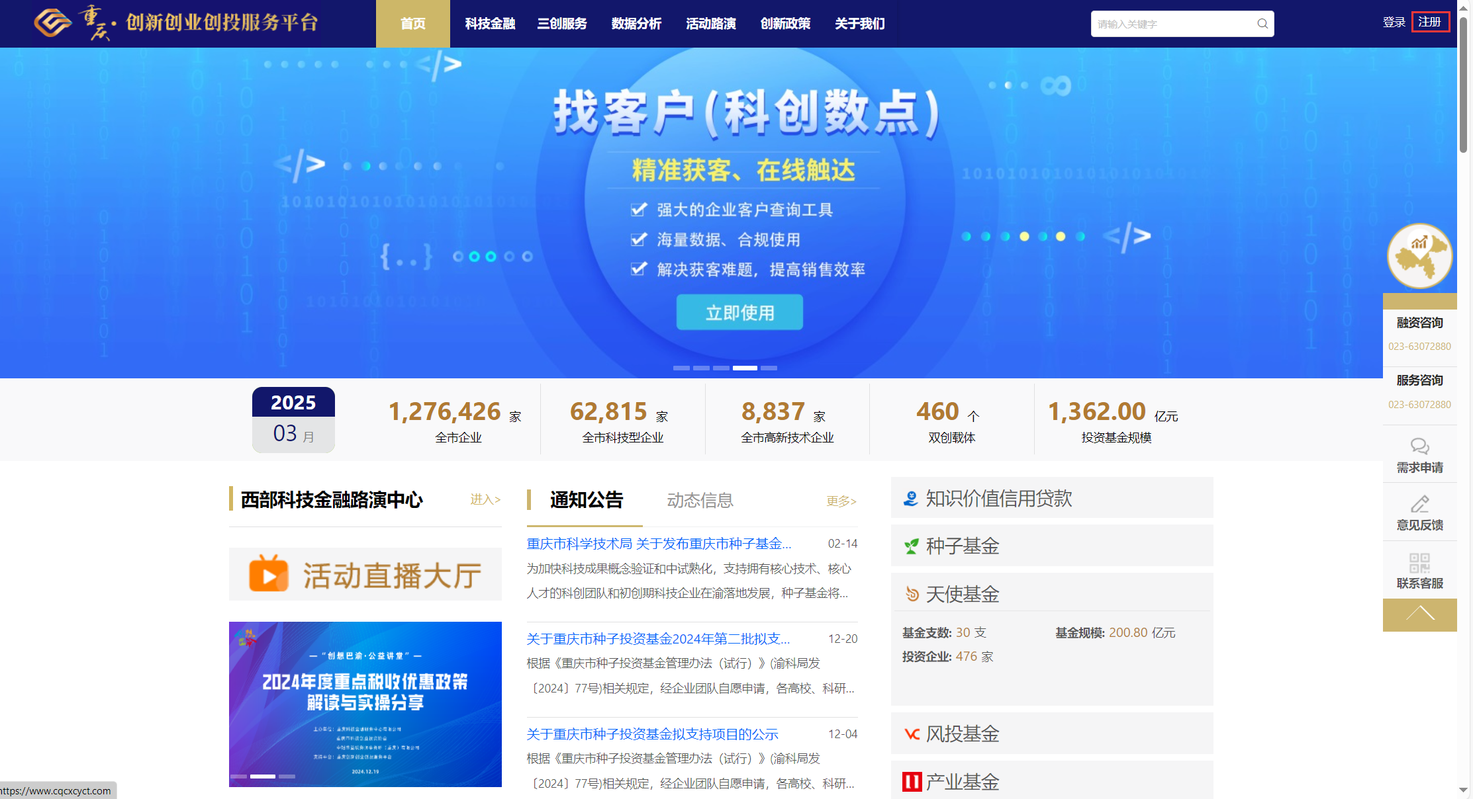

在弹出的页面按要求依次输入用户类型、企业名称、登录账号、密码等必填项，点击“注册”按钮，页面提示“注册成功”即表示注册成功。

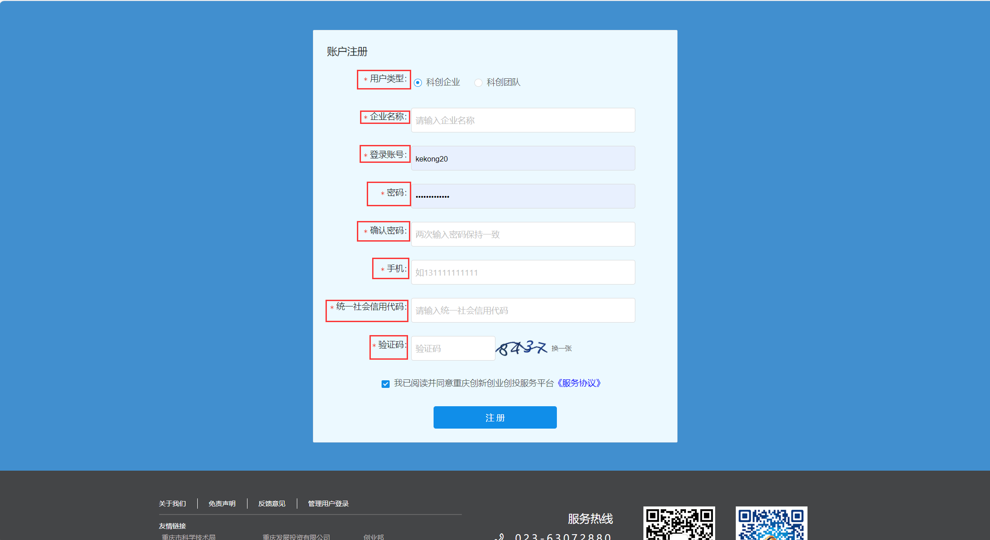

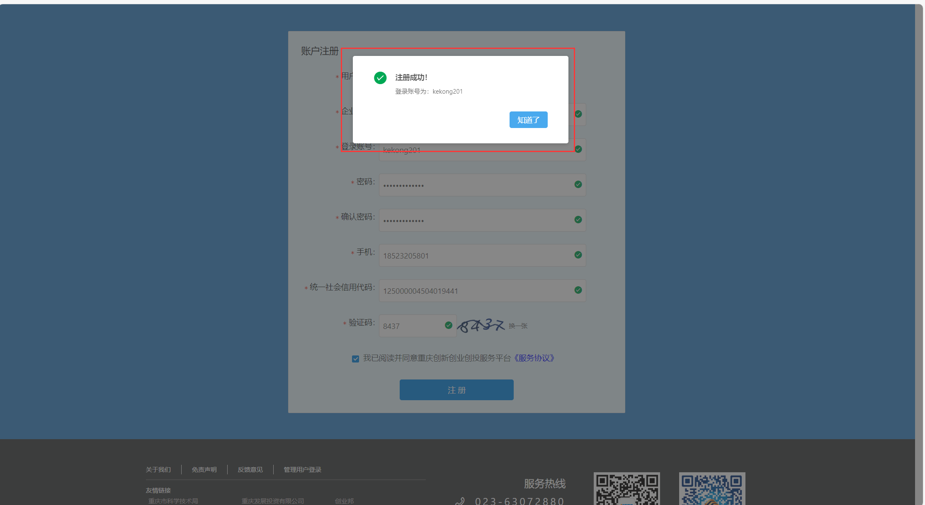

1. 登录

在重庆创新创业创投服务平台首页，点击右上角的“登录”按钮进行登录。

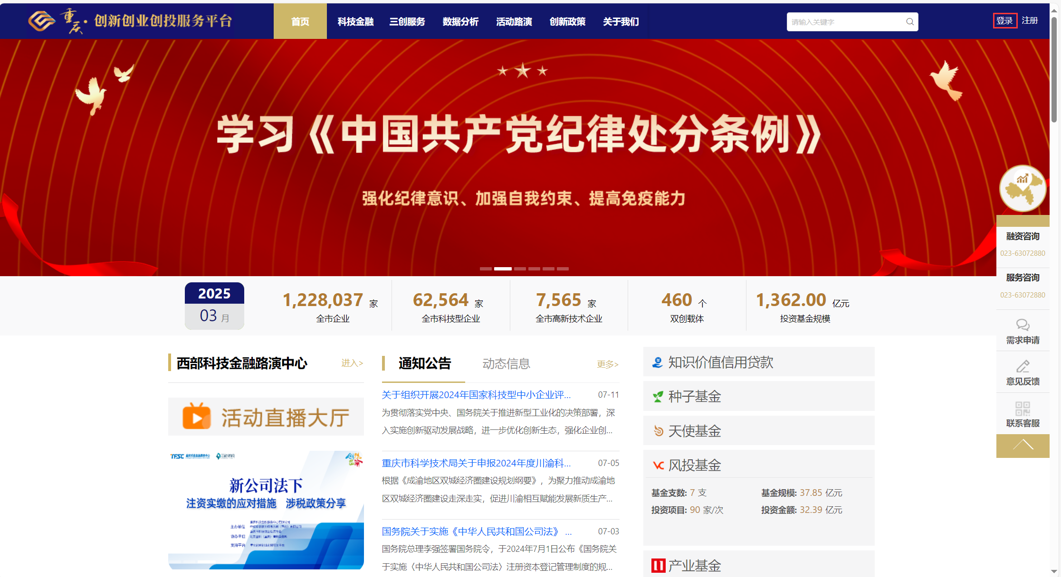

在弹出的页面依次用户名、密码、验证码点击“登录”按钮，进行登录。

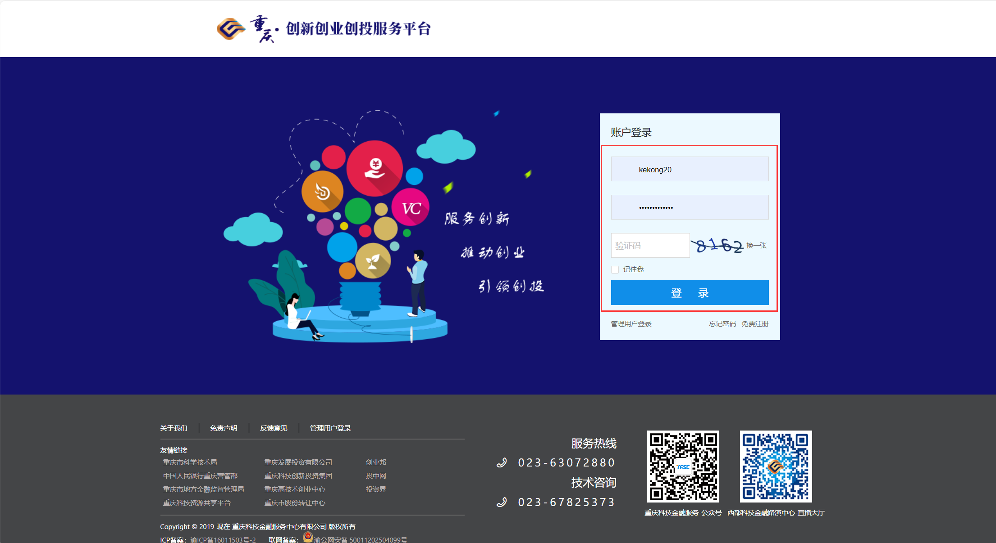

1. 大赛报名

登录成功后，点击右上角的企业名称进入到用户中心。

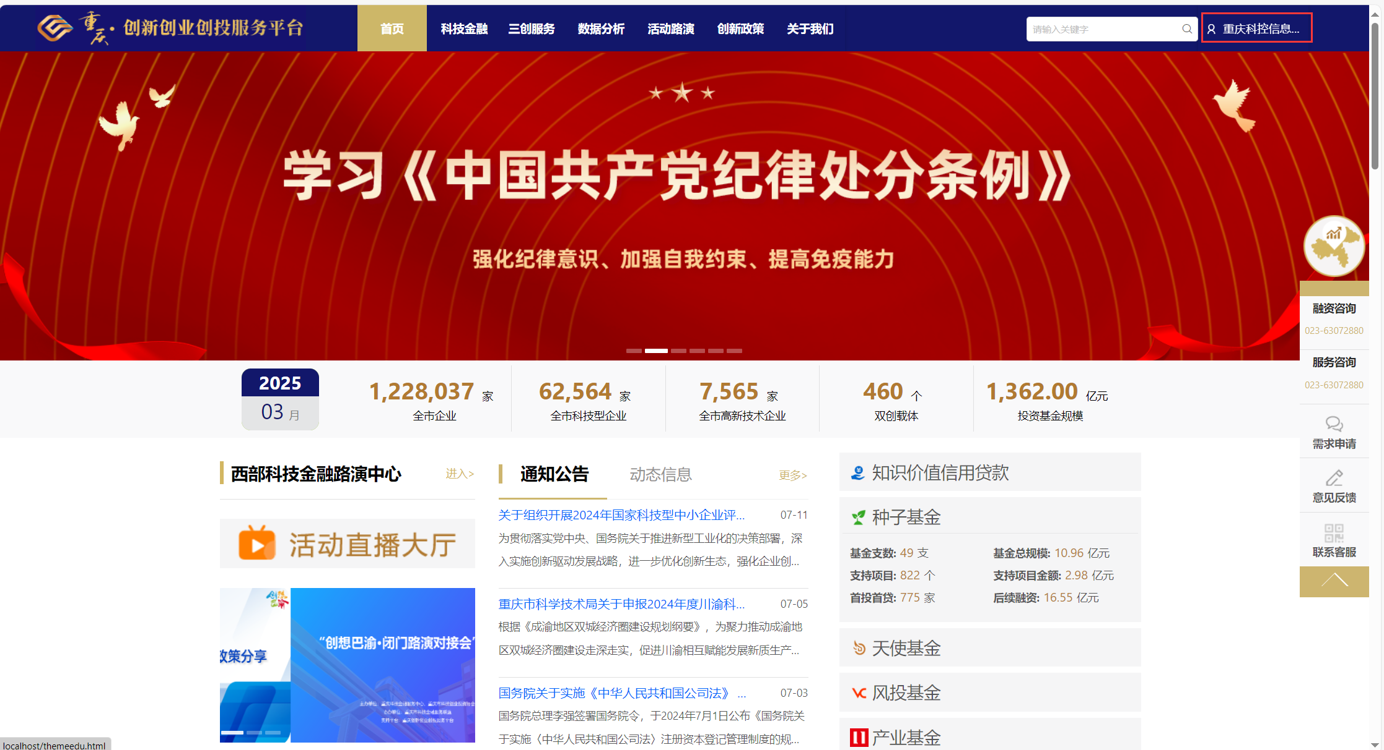

在用户中心点击左上角的“我的大赛”菜单按钮，进入到报名列表。

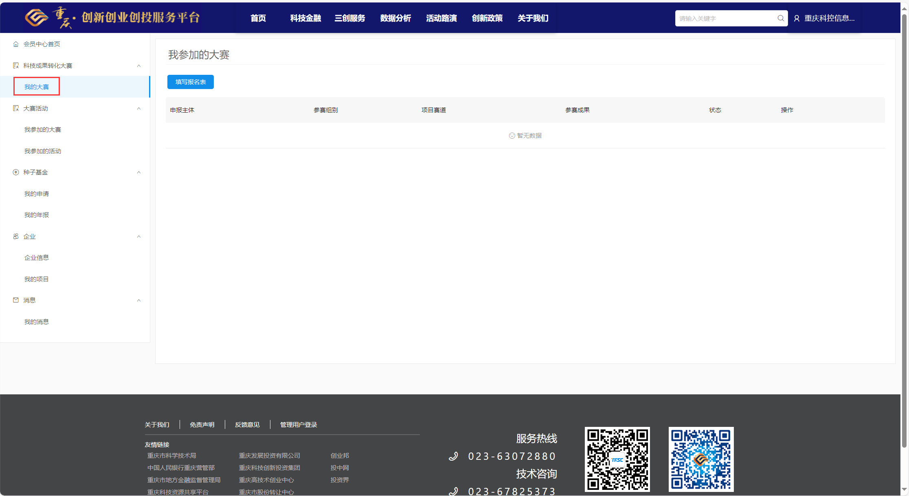

点击“填写报名表”按钮，进行大赛报名。

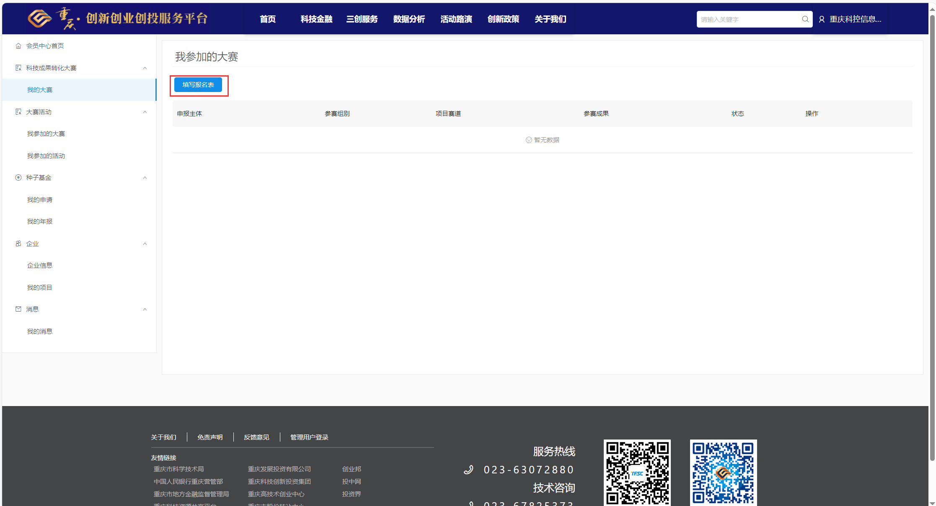

在弹出的页面按要求选择项目赛道，点击“保存”按钮。

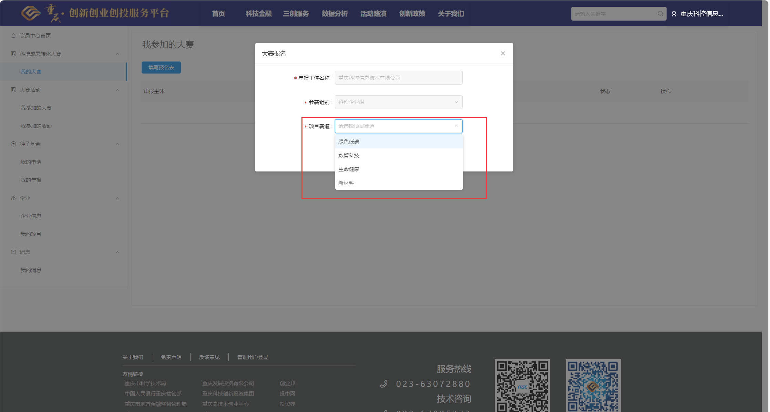

进入报名详情页面，依次填写基本信息、负责人基本情况、联系人、成果简介、成果创新点、经营情况、成果信息、技术需求、转化需求、孵化需求、落地需求等信息，并上传参赛承诺书和其他作证材料，点击“提交”按钮进行报名提交。

